
МІШКОВО-ПОГОРІЛІВСЬКА СІЛЬСЬКА РАДА
ВИКОНАВЧИЙ КОМІТЕТ

Р І Ш Е Н Н Я

Від 28.10.2021 № 100 .
с. Мішково-Погорілове

Про встановлення тарифів на послуги з вивезення твердих та рідких побутових відходів, що надаються КП «Добропобут-Плюс»

Відповідно до пункту 2 статті 28, ст. 40 Закону України «Про місцеве самоврядування в Україні», рішення виконавчого комітету від 28.09.2021 №93, протоколу засідання конкурсної комісії з визначення виконавця послуг зі збирання та вивезення побутових відходів на території Мішково-Погорілівської сільської ради від 24.09.2021 №1, враховуючи калькуляцію на надання послуги, підвищення якості надання послуг зі збирання та вивезення твердих та рідких побутових відходів, керуючись п. 3 ч. 1 ст. 7 Закону України «Про житлово-комунальні послуги», постанови Кабінету Міністрів України від 01 червня 2011 року № 869 «Про забезпечення єдиного підходу до формування тарифів на житлово-комунальні послуги», виконавчий комітет Мішково-Погорілівської сільської ради

В И Р І Ш И В:

- Встановити тарифи на послуги зі збирання та вивезення відходів на території Мішково-Погорілівської сільської ради в розмірі:
- Тверді побутові відходи – 176 грн 03 коп за 1 м3 (22 грн 00 коп за мешканця в місяць)
- Рідкі побутові відходи - 112 грн 52 коп за 1 м³
- Рішення набуває чинності з 01.11.2021
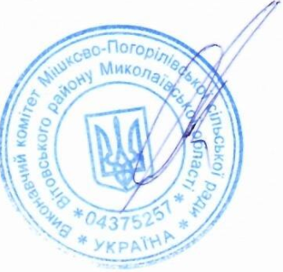
- Контроль за виконанням цього рішення залишаю за собою.

Сільський голова Андрій БОТАНІН

